B-08 — Étagère modulaire à pas variable
Fiche d'exercice Magpie · Lot A — Découverte des composants natifs
Thématique | B2 · Design de mobilier
Référence au référentiel | REF-043, REF-044, REF-047
Compétence visée | Répartir des éléments selon une progression imposée en respectant une hauteur totale et une valeur de départ.
Case Bloom (révisée) | Appliquer × procédurale
Niveau | Intermédiaire
Durée cible | 22 minutes
Prérequis | A-13, A-10
Mode de validation | NumericTolerance — tolérance 0.01
Solution de référence | 16 composants
Version | v0.4-260901 — Ind. C — 01/09/2026
Conception | magpie-conception-exercices v2.3

SUJET
Compétence visée
Répartir des tablettes selon une progression non uniforme pilotée par une courbe.
Contexte
Une bibliothèque range des livres de plus en plus grands vers le haut. La hauteur totale, elle, ne bouge pas.
Énoncé
Répartis 6 tablettes sur une hauteur de 2 000 mm de sorte que les entre-deux augmentent progressivement du bas vers le haut, la plus petite hauteur libre valant au moins 220 mm.

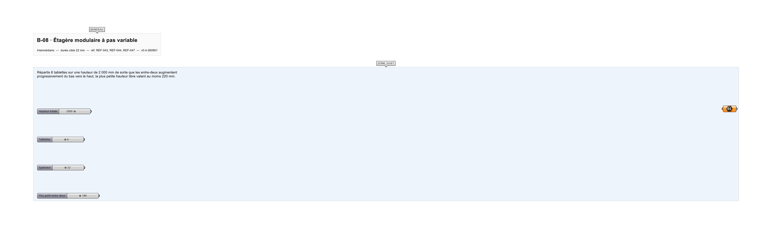
Le canvas à l'ouverture de B-08_sujet.gh : les données fournies et le paramètre REPONSE.
Ce qui vous est fourni
Un slider de hauteur totale et un slider de nombre de tablettes.
Ce qui est attendu
353,71 mm — le plus grand entre-deux, à 0,01 près.
Branchez votre résultat sur le paramètre REPONSE. La correction compare cette sortie en mode NumericTolerance, avec une tolérance de 0.01.
La consigne ne nomme aucun composant, et c'est délibéré : nommer l'outil reviendrait à donner la réponse. Ce lot n'autorise que des composants natifs de Grasshopper pour Rhino 8 — aucun plugin tiers n'est nécessaire.
Barème
2 points pour la répartition, 1 point pour la contrainte de 220 mm.

CORRIGÉ
À ne consulter qu'après avoir cherché. Dans le fichier B-08_complet.gh, le corrigé occupe la zone basse du canvas. Il ne produit rien tant que l'interrupteur AFFICHER LE CORRIGÉ n'est pas basculé sur vrai : positionnez-le sur faux pour faire disparaître le résultat.

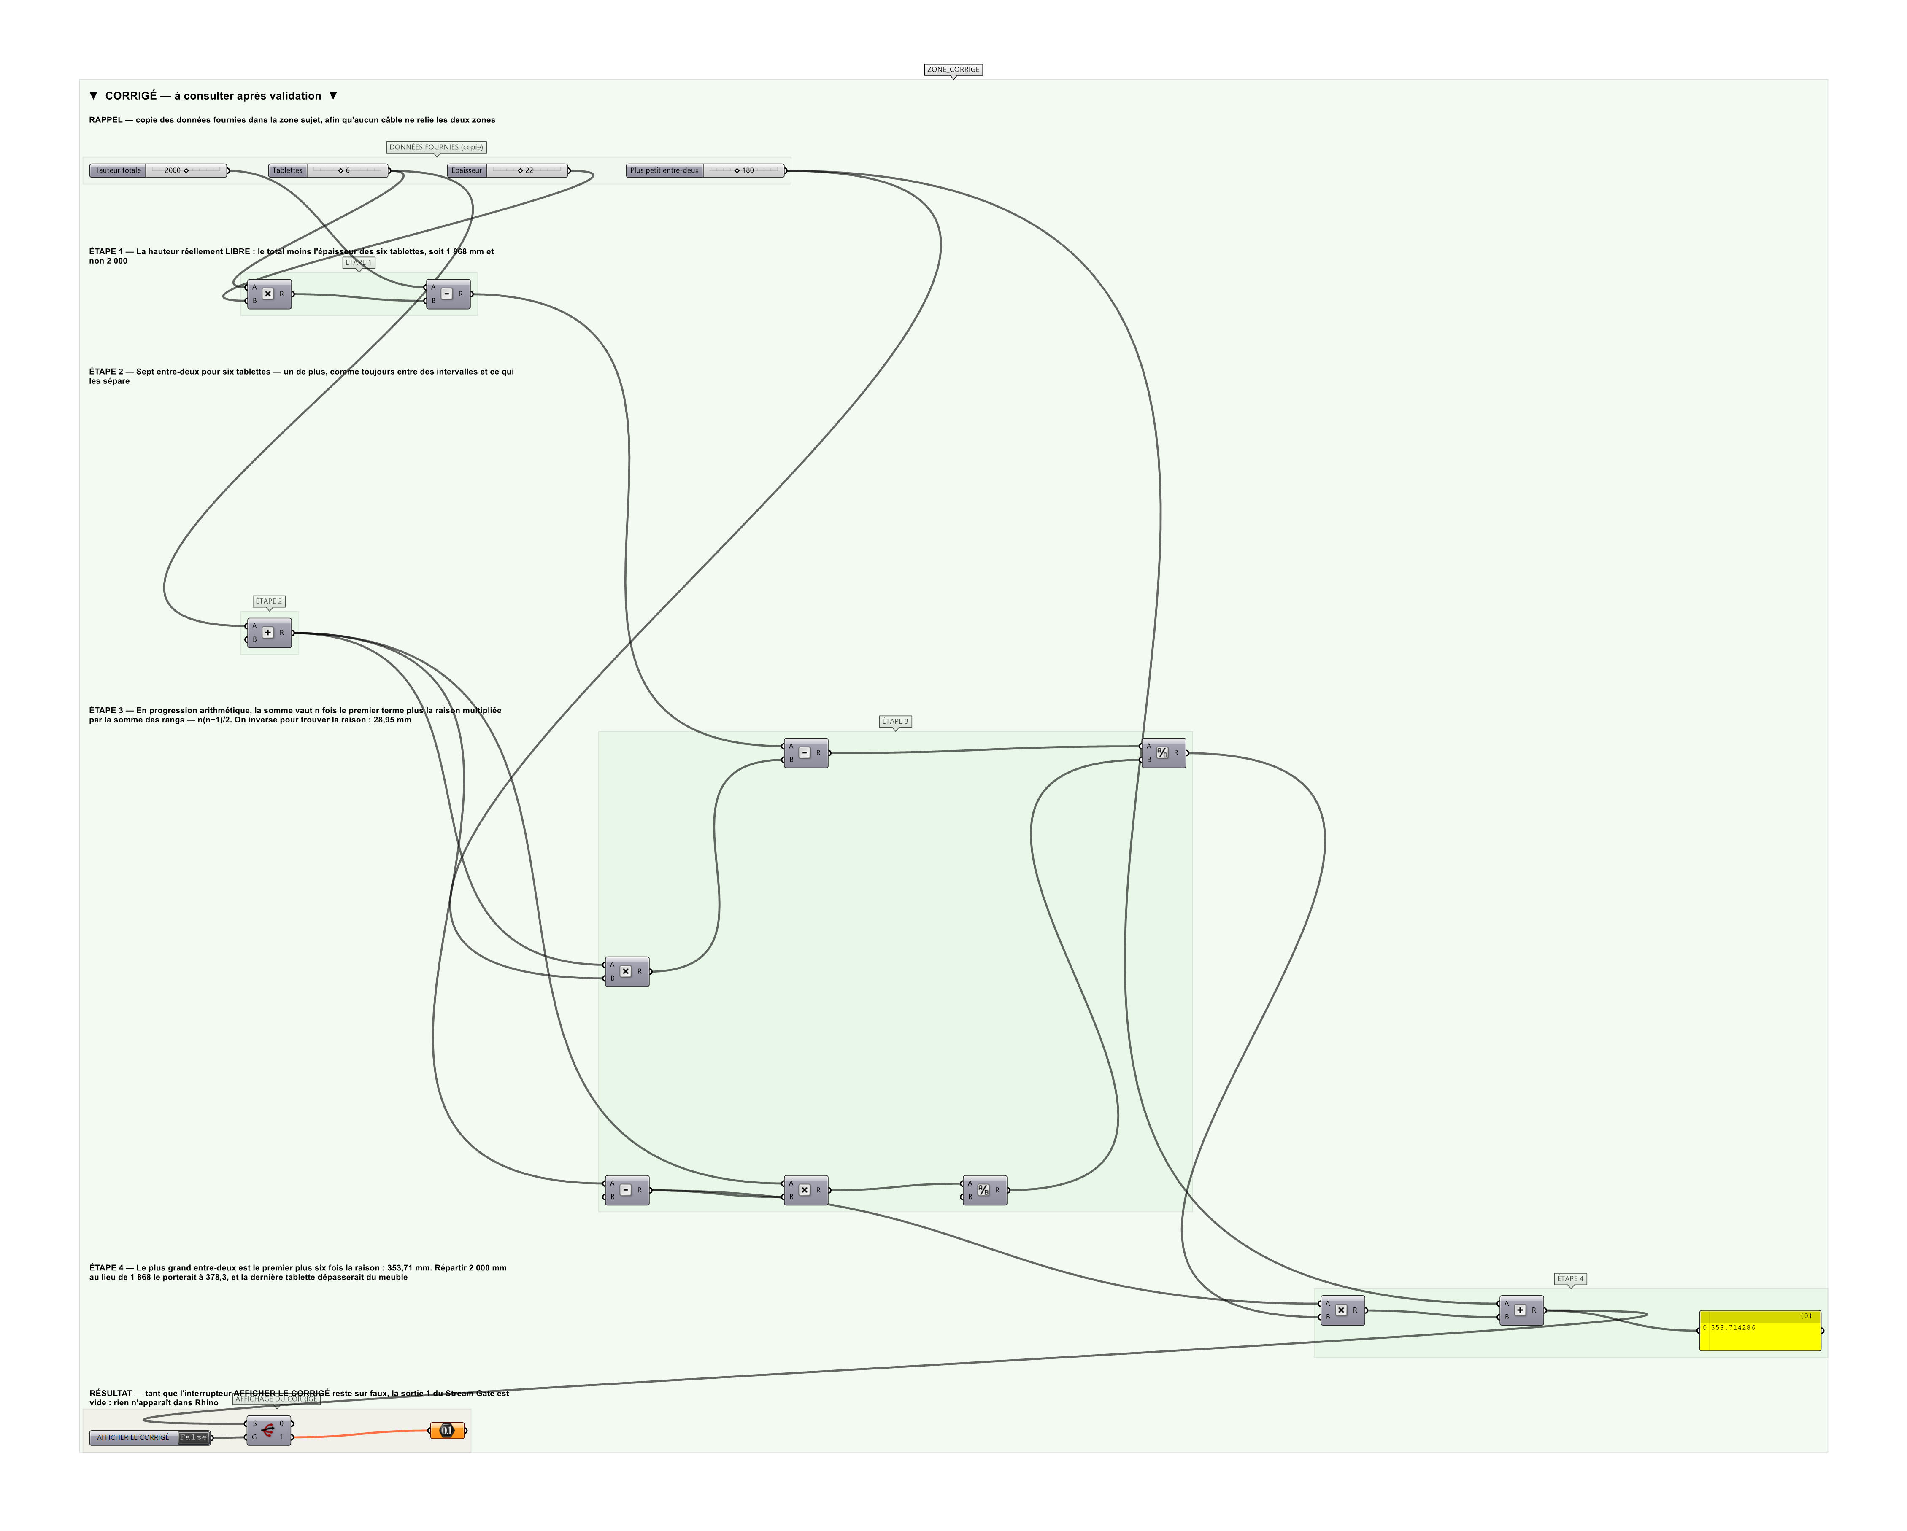
La zone corrigé. Elle est autonome : les données fournies y sont recopiées, aucun câble ne la relie à la zone sujet.
Marche à suivre
Étape 1. Générer une série normalisée de 0 à 1 avec Range.
Étape 2. Passer cette série dans un Graph Mapper réglé en courbe puissance.
Étape 3. Remapper le résultat sur le domaine 0 à 2000 : les positions se resserrent en bas.
Étape 4. Poser les tablettes à ces altitudes avec Move.
Étape 5. Calculer les entre-deux par Shift List et soustraction, puis retirer l'épaisseur de tablette.
Étape 6. Contrôler la valeur minimale avec Bounds et un Larger Than.
Étape 7. Afficher les hauteurs libres dans un Panel.
L'erreur attendue
C'est l'erreur qu'il faut guetter, parce qu'elle est diagnostique : elle dit ce que l'apprenant a mal compris, là où un simple « faux » ne dirait rien.
Oublier l'épaisseur des tablettes et répartir 2 000 mm au lieu des 1 868 mm réellement libres : le plus grand entre-deux monte à 378,3 mm, et la dernière tablette dépasse du meuble de 132 mm.

Pièges fréquents
• Oublier de retirer l'épaisseur des tablettes pour obtenir la hauteur libre.
• Graph Mapper non internalisé : la courbe se réinitialise à l'ouverture du fichier.
• Contrainte de 220 mm vérifiée sur les entraxes et non sur les vides.
Composants de la solution de référence
Graph Mapper, Range, Remap Numbers, Move, Box, Sort List
Cette liste figure sur la fiche formateur uniquement : elle ne doit pas être remise à l'apprenant avant qu'il ait cherché.
Pourquoi ce jeu de données
Six tablettes de 22 mm laissent 1 868 mm libres à répartir en sept entre-deux, le plus petit valant 180 mm. La raison de la progression tombe sur 28,95 mm — jamais un compte rond, donc jamais devinable.
Pour aller plus loin
• Inverser la progression du haut vers le bas.
• Imposer un nombre entier de modules standards.
Fichiers de cet exercice
• B-08_sujet.gh — énoncé et données de départ, sans le corrigé
• B-08_complet.gh — énoncé et corrigé, ce dernier commandé par l'interrupteur
• B-08.json — descripteur pour le plugin Magpie
• B-08_fiche.docx — la présente fiche
• B-08_fiche_sujet.docx — la fiche sans le corrigé, pour l'apprenant

